**ΑΝΤΩΝΗΣ ΑΡΕΣΤΗΣ**

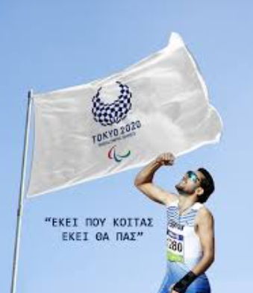Γεννήθηκε στις 15 Φεβρουαρίου 1983 στη Λεμεσό από τον Λεωνίδα και την Ανδρούλα Αρέστη. Σε ηλικία μόλις τριών ετών παρασύρθηκε από ένα όχημα στην προσπάθειά του να διασχίσει τον δρόμο, με αποτέλεσμα να τραυματιστεί στο αριστερό του χέρι. Η αναπηρία δεν εμπόδισε τον Κύπριο να ασχοληθεί με τον αθλητισμό.

Ξεκίνησε από μικρή ηλικία σε σχολικούς αγώνες, σε αγώνισμα μεγάλων αποστάσεων. Σε ηλικία 15 ετών άρχισε να ασχολείται σε μεγαλύτερο βαθμό με τον αθλητισμό. Διακρίθηκε σε αγωνίσματα παιδιών και εφήβων καθώς και στην εθνική ομάδα της Κύπρου.

Σπούδασε Φυσική Αγωγή στην Εθνική Γυμναστική Ακαδημία της Βουλγαρίας στη Σόφια , από όπου αποφοίτησε το 2002.

 Ο Αντώνης Αρέστη είναι ένας σπουδαίος αθλητής με αστείρευτο πείσμα, ο οποίος έχει πετύχει πολλές διεθνείς διακρίσεις και αξιοθαύμαστες επιδόσεις παρά τη νεαρή του ηλικία. Το γνήσιο ταλέντο του στον αθλητισμό επιβεβαιώνουν οι διεθνείς επιτυχίες του. Το 2006 κατέλαβε την τρίτη θέση στο 1ο του Παγκόσμιο Πρωτάθλημα στην Ολλανδία. Στους Παραολυμπιακούς αγώνες του 2008 – όπου αγωνίστηκε στην κατηγορία Τ46 για αθλητές με αναπηρία στα πάνω άκρα – διακρίθηκε με δύο αργυρά στα 200 και 400 μέτρα, ενώ τον Γενάρη του 2011 στη Νέα Ζηλανδία κατάφερε να αγγίξει την κορυφή με δύο χρυσά μετάλλια στα 200 και 400 μέτρα στο Παγκόσμιο Πρωτάθλημα Στίβου, και συνεπώς να αποτελέσει τον πρώτο αθλητή στίβου της Κυπριακής Παραολυμπιακής Επιτροπής που κατακτά χρυσό μετάλλιο σε Παγκόσμιο Πρωτάθλημα Στίβου.

Ερμής Ζληντίδης